Vježba 4

Zadatak 1

Napraviti Web stranicu kao što je prikazano na slici 1.

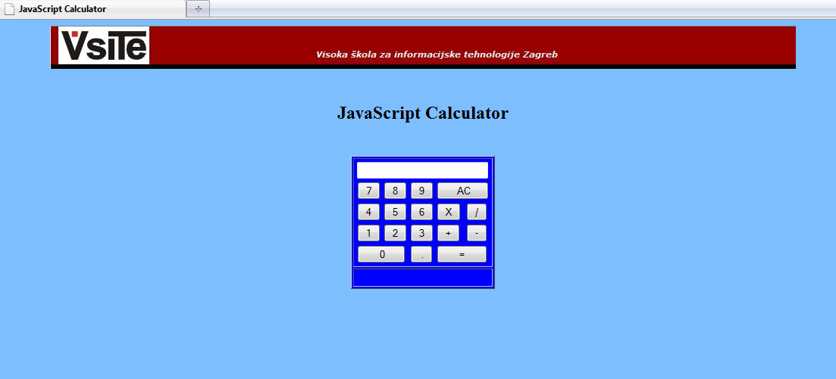
Slika 1. Izgled Web stranice

NAPOMENA:
Obrub tablice definirajte pomoću in-line CSS-a.
Boju pozadine i tekst „JavaScript Calculator“ uredite pomoću internal CSS-a.
Umetanje slike te centriranje i boju tablice napravite pomoću external CSS-a.

Potrebna svojstva:
- background-image
- background-color
- width
- height
- font-weight
- border
- text-align
- font-size
- margin-left
- margin-right

